Family Math Studio Lección 4.4 · Sesión 2 · 6.AT.4

Comparar cantidades con porcentajes
Comparar con justicia dos puntajes de parte a todo convirtiendo cada uno en porcentaje.
Nombre Fecha

La chispa de hoy
Una tabla de la clase muestra dos exámenes cortos. El examen 1 es 21 de 25. El examen 2 es 16 de 20. ¿Cuál salió mejor? Primero adivina: ¿cuál examen tuvo el porcentaje más alto?
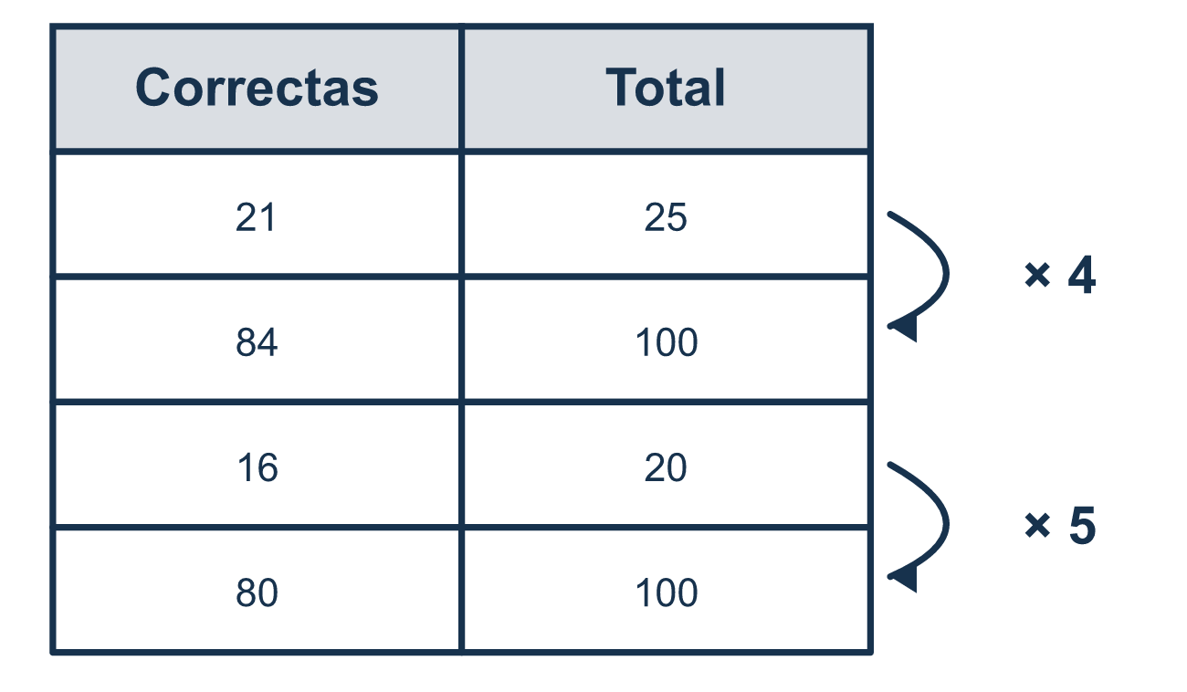
Nuestro modelo de clase: llevar el total a 100

Inténtalo
Resuélvelo en papel. Escribe una respuesta en cada línea.
- ¿Cuánto es 50% de 30?
A. 60 B. 3 C. 30 D. 15
Mi respuesta
- ¿Cuánto es 75% de 40?
A. 10 B. 30 C. 160
Mi respuesta
- Lleva 21/25 a una fracción de 100.
A. 84/100 B. 21/100 C. 25/100 D. 46/100
Mi respuesta
- Escribe 9 de 10 como porcentaje.
A. 9% B. 19% C. 90% D. 10%
Mi respuesta
- El puntaje A es 16 de 20. El puntaje B es 4 de 5. ¿Qué enunciado es verdadero?
A. El puntaje A es más alto porque 16 es mayor que 4 B. El puntaje B es más alto porque 5 es menor que 20 C. El puntaje A es más bajo porque 20 es mayor que 5 D. Los puntajes son iguales: ambos son 80%
Mi respuesta

Conversen
¿Por qué no podemos comparar los dos puntajes solo mirando los números de arriba?

Misión en casa
Inventen dos puntajes de exámenes con totales distintos, como 7 de 10 y 12 de 20. ¿Puede su estudiante llevar ambos a 100 y decir cuál es mejor?

Si se atoran, pregunten
- ¿Un porcentaje DE qué? ¿Cuál es el total de cada uno?
- ¿Podemos escribir ambos sobre 100?
- Ahora que los todos coinciden, ¿cuál es mayor?

Hazlo en pantalla

Escanea o escribe el enlace. La misma lección, con pistas. eduwonderlab.com/lessons/4-4-part2/homework.html
¿Cómo te sentiste? (opcional) ☐ Difícil ☐ Voy mejorando ☐ Lo entendí

Family Math Studio · Para adultos Lección 4.4 · Sesión 2 · 6.AT.4

Respuestas y notas para conversar
Comparar cantidades con porcentajes

Lo que aprende tu estudiante
Esta noche comparamos dos resultados de forma justa — dos calificaciones sobre totales distintos — convirtiendo cada uno en porcentaje.

Respuestas
Pidan a su estudiante que explique antes de mirar.
- D. 15. 50% es la mitad, así que la mitad de 30 es 15.
- B. 30. 25% de 40 es 10, así que 75% es 3 × 10 = 30.
- A. 84/100. Multiplica ambos números por 4: 21 × 4 = 84 y 25 × 4 = 100, así que 84/100.
- C. 90%. Multiplica ambos números por 10: 9 de 10 es 90 de 100, así que 90%.
- D. Los puntajes son iguales: ambos son 80%. 16/20 = 80/100 y 4/5 = 80/100, así que los puntajes son iguales: ambos son 80%.

Conversen
¿Por qué no podemos comparar los dos puntajes solo mirando los números de arriba?

Cuando se atoren, pregunten
- ¿Un porcentaje DE qué? ¿Cuál es el total de cada uno?
- ¿Podemos escribir ambos sobre 100?
- Ahora que los todos coinciden, ¿cuál es mayor?

Eviten decir
- El mayor número de respuestas correctas es la mejor calificación.
- Un porcentaje mayor siempre significa una cantidad mayor.
- Puedes comparar porcentajes sin saber los totales.

Misión en casa
Inventen dos puntajes de exámenes con totales distintos, como 7 de 10 y 12 de 20. ¿Puede su estudiante llevar ambos a 100 y decir cuál es mejor?

